课后作业2

## 周玉川 2017221302006

1. 安全组的使用场景？

给云主机提供三层网络防火墙控制，控制TCP/UDP/ICMP等数据包进行有效过滤，对指定网络的指定云主机按照指定的安全规则进行有效控制。

相当于加了一层过滤装置，在控制台按照协议，端口号，方向以及客户端ip设置规则过滤入站和出站的流量。例如建设网站的时候一般要把TCP入站的80和443端口打开，远程ssh连接的时候打开21端口。

1. ZStack负载均衡器需要什么组件来实现。

在ZStack平台需依赖云路由来完成该功能，因此需要云路由模式创建私有网络或使用VPC路由创建VPC网络。

1. 使用什么命令查看ZStack状态？

状态检查常用的ZStack-ctl命令：ZStack-ctl status。

如图3-1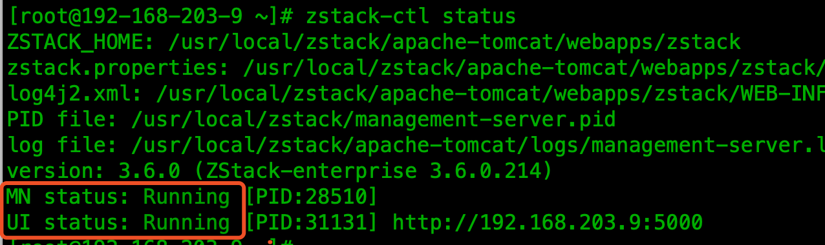

图3-1

正常状态为：

MN status: Running

UI status: Running

• 服务控制：zstack-ctl stop/start/stop_ui/start_ui/restart_node/

• 日志收集：zstack-ctl collect_log

• 备份数据库: zstack-ctl dump_mysql

• 恢复数据库: zstack-ctl restore_mysql -f back.gz --mysql-root-password password

• 管理节点IP变更：zstack-ctl change_ip

• 检查配置： zstack-ctl show_configuration

1. 性能TOP5的使用场景？

使用场景：

性能TOP5是面向运维人员推出的可视化性能监控页面，在该页面可直观便捷查看物理机、云主机、路由器、虚拟IP、三层网络资源各种监控指标的TOP5信息，从而方便运维人员直观掌控云平台实时资源状态。

1. 在安装Windows操作系统时除了挂载Windows安装镜像，还需挂载什么镜像？

还需要windows-virtio-driver镜像。

|  |
| --- |
| 创建云主机必需的步骤：  1、选择添加方式； 平台支持创建单个云主机和创建多个云主机，根据需求进行选择。  2、设置云主机名称；在设置名称时建议以业务系统名称进行命名，方便管理运维。  3、选择计算规格；根据定义的计算规格结合业务需求选择适合的计算规格。  4、选择镜像模板；根据业务需求选择相应的镜像模板。  5、选择三层网络；在新版本中平台三层网络同时支持IPv4和IPv6，请根据自身业务需求进行选择；同时也可以在创建云主机过程中设置网卡属性。  6、在创建云主机页面，点击高级按钮，参考以下示例设置虚拟光驱:  **虚拟光驱:windows-virtio-driver镜像**  7、确认配置无误后点击“确定”开始创建。 |

所以说必须要使用windows-virtio-driver镜像。

1. 在封装Linux镜像时使用什么命令修改主机名？

在CentOS 7中，执行命令：

**hostnamectl set-hostname localhost.domain.com**

指 定hostname名称为localhost，立即生效。